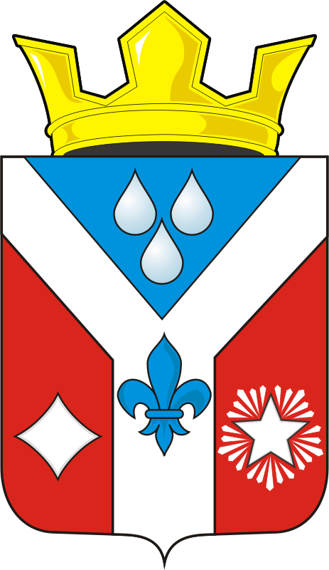

АДМИНИСТРАЦИЯ ГАВРИЛОВСКОГО СЕЛЬСОВЕТА САРАКТАШСКОГО РАЙОНА ОРЕНБУРГСКОЙ ОБЛАСТИ

П О С Т А Н О В Л Е Н И Е
_________________________________________________________________________________________________________

16.03.2020 с. Гавриловка № 20-п

О внесении изменений в постановление от 23.12.2019 № 50-п "О праздновании 75-й годовщины Победы в Великой Отечественной войне 1941-1945 годов на территории муниципального образования Гавриловский сельсовет Саракташского района Оренбургской области"

1.Внести в постановление администрации муниципального образования Гавриловский сельсовет Саракташского района Оренбургской области от 23.12.2020 № 50-п "О праздновании 75-й годовщины Победы в Великой Отечественной войне 1941-1945 годов на территории муниципального образования Гавриловский сельсовет Саракташского района Оренбургской области" следующие изменения:
1.1. Наименование, преамбулу, пункты 1, 2, 3 постановления после слов "1941-1945 годов" дополнить словами "и Года памяти и славы" в соответствующем падеже.
2. Утвердить план основных мероприятий по проведению Года памяти и славы в 2020 году на территории муниципального образования Гавриловский сельсовет Саракташского района Оренбургской области согласно приложению к настоящему постановлению.
3. Настоящее постановление вступает в силу со дня его подписания и подлежит размещению на официальном сайте администрации Гавриловского сельсовета Саракташского района Оренбургской области.
4. Контроль за исполнением настоящего постановления оставляю за собой.

Глава Гавриловского сельсовета: Е.И. Варламова

Разослано: администрация района, в дело
Приложение
к постановлению
администрации
Гавриловского
сельсовета
от 16.03.2020 № 20-п

ПЛАН
основных мероприятий по проведению
Года памяти и славы в 2020 году на территории муниципального образования Гавриловский сельсовет Саракташского района Оренбургской области

№ п/п | Наименование мероприятия | Срок исполнения | Ответственные
 | Участие в районном фестивале народного творчества "Салют Победы" | 3 февраля | директор ДК, зав.библиотекой,  администрация сельсовета
 | Организация и проведение на территории муниципального образования Гавриловский сельсовет Саракташского района Оренбургской области мероприятий, посвященных празднованию 75-й годовщины Победы в Великой Отечественной войне 1941-1945 годов в соответствии с планом, утвержденным постановлением от 23.12.2019 № 50-п | по плану | администрация сельсовета, директор ДК, зав.библиотекой,
 | Участие во всероссийских акциях:
 | «Ветеран, мы рядом!» | апрель-сентябрь | администрация сельсовета, директор ДК, зав.библиотекой, МОБУ «Гавриловская СОШ»
 | «Сохраним память поколений»
 | «Письмо солдату» | апрель-май
 | «Диктант Победы» | май
 | «Культурный минимум» | май
 | «Голос весны» | май
 | «Сад памяти» | март-июнь
 | «Свеча Памяти» | 21-22 июня
 | «Дальневосточная победа» | сентябрь
 | «День Неизвестного Солдата» | 3 декабря
 | Акция «Памяти Героев» | весь год
 | Участие в семинаре-совещании, посвященного проведению Года памяти и славы | март | администрация сельсовета
 | Уроки памяти и мужества в библиотеке с.Гавриловка, посвященные Дням воинской славы "Дорогами Великой Отечественной" | январь-декабрь | Заведующая библиотекой
 | Проведение тематических конкурсов, посвященных Великой Отечественной войне 1941-1945 годов:  конкурс сочинений «Письмо на фронт»;  Конкурс рисунков «Война глазами детей», посвященный 75-летию Победы в Великой Отечественной войне;  конкурс поэзии и чтецов;  конкурс видеороликов  «Я расскажу вам о Победе»;  конкурс «Поем о Победе» | январь-декабрь | МОБУ «Гавриловская СОШ»
 | Всероссийский социальный патриотический форум «Растим гражданина» | февраль-ноябрь | МОБУ «Гавриловская СОШ»
 | Участие во Всероссийском проекте по историко-патриотическому воспитанию детей «Памятные даты Великой Победы» | февраль-ноябрь | МОБУ «Гавриловская СОШ»
 | Участие в проекте « К 75-летию Победы-75 добрых дел!» | до 09.05.2020 | МОБУ «Гавриловская СОШ»
 | Показ исторических и современных фильмов о войне 1941 – 1945 годов «Киноленты, обожженные войной» | в течение года | МОБУ «Гавриловская СОШ»
 | Социальный проект «Добровольцы Победы» | в течение года | МОБУ «Гавриловская СОШ»
 | Месячник оборонно-массовой и спортивной работы, посвященный дню защитника Отечества. | 23.01.20г.-23.02.20г | МОБУ «Гавриловская СОШ»
 | День полного освобождения Ленинграда от фашистской блокады. Уроки. Мероприятия. | 27.01.20г. | МОБУ «Гавриловская СОШ»
 | Участие в районном этапе Всероссийского конкурса социальных проектов «Я – гражданин России». | Январь | МОБУ «Гавриловская СОШ»
 | Участие в проекте «Герои нашего времени»  Проект-исследование «Герои нашего времени» сохранение памяти о героях, прошедших через страшные жизненные испытания – Афганистан, Чернобыль, Чечня. | Январь | МОБУ «Гавриловская СОШ»
 | Участие в районном конкурсе декоративно-прикладного творчества «Мастера и подмастерья», посвященный 75-летию Победы в Великой Отечественной войне. | 01.02.20г.-25.03.20г | МОБУ «Гавриловская СОШ»
 | День памяти о россиянах, исполнявших служебный долг за пределами Отечества. Уроки. Мероприятия. | 15.02.20г. | МОБУ «Гавриловская СОШ»
 | Фестиваль солдатской песни «Песни, с которыми мы победили!» | 20.02.20 г | МОБУ «Гавриловская СОШ»
 | Спортивные соревнования «Солдатская шинель» | 18.02-23.02 | МОБУ «Гавриловская СОШ»
 | Тематическая встреча «Дети войны» | 15.03-20.04 | МОБУ «Гавриловская СОШ»
 | Конкурс открыток «Спасибо, ветерану, за Победу!». Акция «Поздравь ветерана!». | апрель-май | МОБУ «Гавриловская СОШ»
 | Субботник «Память поколений»: организация работ по благоустройству мест проведения мемориальных акций, памятников, обелисков | апрель-май | администрация сельсовета,  директор ДК, зав.библиотекой  МОБУ «Гавриловская СОШ»
 | Выставка книг посвященных ВОВ | апрель | МОБУ «Гавриловская СОШ»
 | Уроки мужества «Они сражались за Родину!» | январь- сентябрь | МОБУ «Гавриловская СОШ»
 | Участие в акции «Бессмертный полк!» | май | администрация сельсовета,  директор ДК, зав.библиотекой  МОБУ «Гавриловская СОШ»
 | Участие в акции «Поздравь ветерана!» | май | администрация сельсовета,  директор ДК, зав.библиотекой  МОБУ «Гавриловская СОШ»
 | Школьный Бал Победы | апрель-май | МОБУ «Гавриловская СОШ»
 | Патриотический марафон «Песня Великой Победы» | май | Директор ДК,  МОБУ «Гавриловская СОШ»
 | Всероссийский урок Победы для школьников | сеньтябрь | МОБУ «Гавриловская СОШ»
 | Праздник памяти павшим во всех войнах «И превратились в белых журавлей» | октябрь | Директор ДК,  администрация сельсовета, МОБУ «Гавриловская СОШ»
 | Закрытие Года памяти и славы | декабрь | Директор ДК  МОБУ «Гавриловская СОШ»

